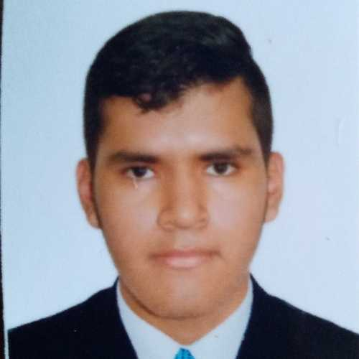 |  | Alexis Geramir Ruiz Hervias  FOTO ACTUALIZADA
Perfil  Me llamo Alexis Geramir Ruiz Hervias soy un chico responsable que tiene muchas ganas de lograr varios objetivos por delante en su vida diaria  Contacto  DNI: 72726585  TELÉFONO: +51 936849950  CORREO ELECTRÓNICO:  alexis56Rh@gmail.com  Dirección: Calle Brasilia #150 Urb. El Parral  Distrito: Comas  Actividades e intereses  Me interesa mucho el Diseño Gráfico como crear un logo y combinar los colores para poder publicarlos, luego, está presente en el ensamblaje de ordenadores que se puede colocar varias partes, por ejemplo: el procesador, las memorias RAM discos duros etc. |  | EXPERIENCIA LABORAL  Puesto:Ayudante de Impresor  Nombre de la empresa:Cimagraf  Fecha:18/Octubre/2021-05/Marzo/2022  Funciones:Ayudo al impresor en colocar la orden de producción para avanzar con el trabajo como montando los clichés ya montados en el cilindro para colocarlo en la impresora nelpeter como también colocando las bobinas en el soporte de un rodillo para realizar el empalme del material que había terminado su producción;además lo ayudo a limpiar las bandejas para realizar el siguiente cambio de producción.  Puesto: Área de montaje  Nombre de la empresa: Primitiva Label  Fecha: 03/Junio/2019 – 03/Junio/2020  Funciones: colocar o montar los clichés flexográficos a los cilindros que van colocados a la impresora industrial, luego lo desmonto los chichés para lavarlos, secarlos y después llevarlos a guardar en sus respectivos sobres igual realizaba con los troqueles.  - En los periodos Agosto del 2020 y Setiembre de este año estuve vendiendo productos electrónicos debido a la pandemia.  Puesto: Repartidor de Productos  Nombre de la empresa:Distribuidora Gumi S.A.C  Fecha: 5/Diciembre/2018 -31/Diciembre/2018  Funciones: entregaba productos básicos a bodegas y puestos de mercado.  Puesto: Ayudante de Área en montaje de clichés, embalaje e impresión  Nombre de la empresa: Flexosur S.A  Fecha: 05/Diciembre/2017-02/Marzo/2018  Funciones: colocar o montar los clichés flexográficos a los cilindros que van colocados a la impresora industrial, luego lo desmonto los chichés para lavarlos, secarlos y después llevarlos a guardar en sus respectivos sobres igualmente realizaba con os troqueles.  FORMACIÓN ACADÉMICA  ESTUDIOS SUPERIORES  Nombre de la Institución: Universidad Tecnológica del Perú  Nombre de la Carrera: Ingienería de Diseño Gráfico  Grado: Estudiante  Fecha de inicio y fin: 2018 (Enero - Junio)  ESTUDIOS DE PRIMARIA Y SECUNDARIA  Nombre Del Colegio: I.E.P Divino Jesús - I.E. José Martí  I.E.P Divino Jesús Primaria: 1ª - 6ª 2007/2011  I.E. José Martí Secundaria: 1ª – 5ª 2013/2016  conocimientos adicionales  EXCEL BASICO (x) INTERMEDIO ( ) AVANZADO ( )  POWER POINT BASICO ( ) INTERMEDIO ( ) AVANZADO ( )  WORD BASICO (x) INTERMEDIO ( ) AVANZADO ( )  SAP BASICO ( ) INTERMEDIO ( ) AVANZADO ( )  idiomas  Idioma Español Nativo  referencias laborales  Cimagraf:  Jefe de Área : Guillermo  Número telefónico :  Primitiva Label  Jefe de Área: Facundo Moisés 955 548 447

